СДЮШОР
п. Междуреченский
ул. Сибирская, д. 51.

Муниципальное автономное учреждение
дополнительного образования спортивная школа
Олимпийского резерва по дзюдо

«ПУТЬ К ОЛИМПУ»
программа летнего оздоровительно отдыха детей
в условиях спортивно-оздоровительного лагеря
на базе МАУ ДО СШОР по дзюдо



Автор программы:
Инструктор-методист Е.С.Бертош

пгт. Междуреченский
2025г.

Информационная карта программы

1. Полное название программы (проекта) | «Путь к олимпу» программа летнего оздоровительно отдыха детей в условиях спортивно-оздоровительного лагеря на базе МАУ ДО СШОР по дзюдо
2. Автор программы (проекта) | Инструктор-методист  Бертош Елена Степановна
3. Руководитель программы (проекта) | Бертош Елена Степановна
4. Территория | пгт. Междуреченский, Кондинский район
5. Юридический адрес предприятия | 628200, Ханты-Мансийский автономный округ – Югра, Тюменская область, Кондинский район, пгт. Междуреченский, ул. Сибирская, 51
6. Телефон | Телефон: 8(34677) 32-837
7. Форма проведения | Лагерь с дневным пребыванием детей  с 8.30-14.30 (без сна)
8. Цель программы (проекта) | Создание оптимальных условий, обеспечивающих всестороннее развитие личности ребёнка, через организацию познавательной, творческой и спортивно - оздоровительной деятельности в период летнего оздоровительно отдыха детей в условиях спортивно-оздоровительного лагеря
9. Специализация программы (проекта) | Спортивно-туристическая
10. Срок реализации | Одна смена, рассчитана на 21 день  с 30.06.2025г. по 23.07.2025г.
11. Количество подпрограмм | -
12. Место реализации программы (проекта) | МАУ ДО СШОР по дзюдо, ул. Сибирская, 51, пгт. Междуреченский, Кондинский район
13. Официальный язык программы (проекта) | Русский
14. Общее количество участников программы (проекта) | 30 человек (2-ая смена)
15. География участников | Тренеры-преподаватели, инструкторы-методисты, спортсмен-инструктор, воспитанники и их родители (законные представители)
16. Условия участия в программе (проекта) | На добровольной основе и принципах взаимопонимания, по заявлению родителей
17. История осуществления программы (проекта) | Программа разработана для апробации реализации на базе спорткомплекса  пгт. Междуреченский, МАУ ДО СШОР по дзюдо.
18. Особая информация и примечание | Программа по своей направленности является комплексной, т.е. включает в себя разноплановую.
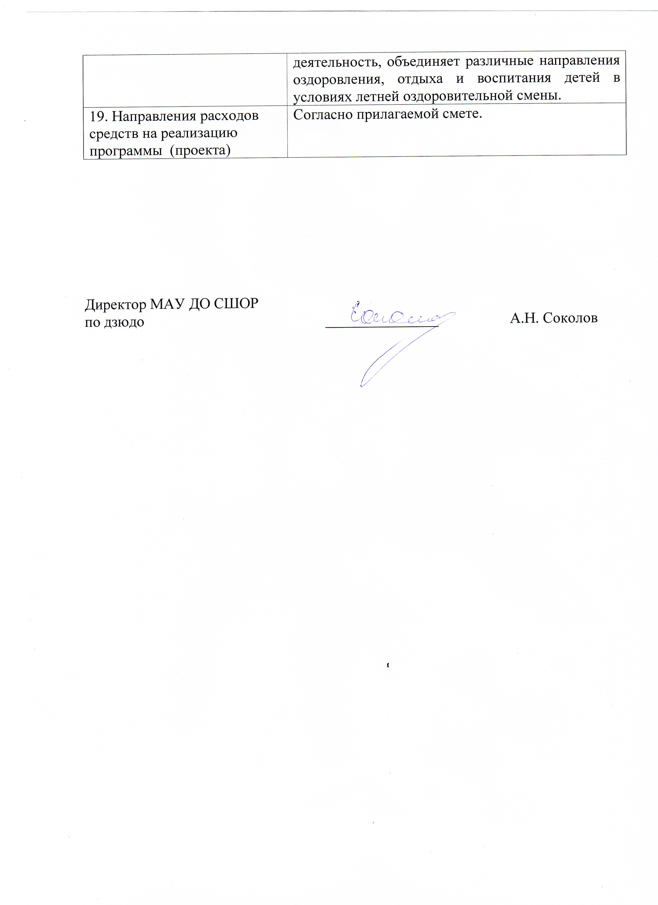

Пояснительная записка

«Спорт становится средством
воспитания тогда, когда он –
любимое занятие каждого и
это задача спортивных лагерей»
В.А. Сухомлинский

Летние каникулы составляют значительную часть годового объема свободного времени школьников, но далеко не все родители могут предоставить своему ребенку полноценный, правильно организованный отдых.
Во время летних каникул происходит разрядка накопившейся за год напряженности, восстановление израсходованных сил, здоровья, развитие творческого потенциала. Эти функции выполняет летний лагерь с дневным пребыванием детей.
Ежегодно муниципальное автономное учреждение дополнительного образования спортивная детско-юношеская школа Олимпийского резерва по дзюдо открывает на своей базе лагерь с дневным пребыванием детей. Данная форма активного отдыха – это социально-значимая, спортивно-оздоровительная и досуговая деятельность, отличная от типовой назидательной, дидактической, словесной школьной деятельности, которая даёт возможность, оздоравливать организм юных спортсменов, не прерывать учебно-тренировочный процесс.
Поэтому особое внимание в лагере будет уделяться физкультуре и спорту. Физическая культура и спорт играют огромную роль в жизни современного общества. Они не только укрепляют здоровье нации, но и воспитывают мужество, волю, упорство в достижении цели, умение не пасовать перед трудностями и честью выходить из непростых ситуаций. Физкультура и спорт помогли тысячам граждан воспитать в себе силу воли, целеустремленность, выдержку, самодисциплину, коллективизм, товарищество, дружбу, взаимовыручку и другие качества.
В течение учебного года юные спортсмены, в процессе тренировочной и соревновательной деятельности, подвергаются большим нагрузкам, что требует реабилитации и восстановления. Лагерь – это новый образ жизни детей, новый режим с его особым романтическим стилем и тоном. Это жизнь в новом коллективе, это новая природосообразная деятельность. Это время игр, развлечений, свободы в выборе занятий, снятия напряжения, восполнения сил, восстановления здоровья. Это период свободного общения детей.
Кроме физкультурно-спортивной направленности программа предусматривает и разностороннее развитие детей: интеллектуальное, экологическое, спортивно-оздоровительное, нравственно-эстетическое, патриотическое, профилактическое.
Программа «Путь к олимпу» (далее - Программа) - это программа летнего оздоровительно отдыха детей в условиях спортивно-оздоровительного лагеря с дневным пребыванием детей на базе МАУ ДО СШОР по дзюдо составлена в соответствии с Федеральным законом РФ «Об образовании» и Федеральным законом «О физической культуре и спорте».
“Здоровое детство - это здорово!” – эта формула становится девизом при организации детского летнего отдыха, а заодно и правилом творческого подхода к каникулам, радостному времени духовного и физического развития каждого ребенка.
Летняя пора в жизни ребёнка – это период накопления сил, здоровья, новых знаний. Все дети без исключения ждут каникул, связывают с ними реализацию своих надежд и мечтаний, возможность найти новых друзей, познать ранее незнакомое, научиться интересному делу. В каникулы у детей появляется много свободного времени, поэтому надо помочь им рационально его использовать, вовлечь детей в полезные и интересные дела. Именно в лагере отдых детей уникален с точки зрения организации самостоятельной жизнедеятельности личности в свободное время. Лагерь – своеобразное творческое поле, где общими усилиями взрослых сотрудников лагеря и детей создаётся особый уклад жизни, при котором для каждого ребёнка открывается широкая возможность познания себя как личности, своих интересов и устремлений. Здесь дети могут получить дополнительные знания, поправить своё здоровье и просто отдохнуть.
Вопрос о приобщении подрастающего поколения к здоровому образу жизни всегда был актуальным, но в последнее время он стоит особенно остро. Число детей с различными заболеваниями ежегодно увеличивается. В том числе табакокурение, употребление алкогольных напитков, наркотиков также способствует снижению уровня здоровья среди школьников. К сожалению, дети не всегда думают о своём здоровье. Мы, взрослые, обязаны помочь ребёнку осознать, что нет ничего прекраснее здоровья. «Здоровому каждый день – праздник» - гласит восточная мудрость. Всестороннее развитие, спорт, здоровый образ жизни, правильно сбалансированное питание, дух творчества, активная жизненная позиция должны стать нормой для каждого ребёнка в нашей стране. Эти первоочередные и основополагающие составляющие должны быть в полной мере реализованы в условиях сравнительно краткосрочного пребывания ребёнка в лагере, когда после напряженного учебного года необходимо восстановиться, набраться новых сил, а заодно научиться чему-то новому и интересному.
Новизна программы:
При реализации программы предусматривается непрерывная образовательная работа педагогов дополнительного образования с воспитанниками, также программа предусматривает сочетание учебно-тренировочных занятий (под руководством квалифицированных тренеров-преподавателей) и различных игровых, развлекательных и познавательных форм летнего отдыха.
При проведении культурно-массовых мероприятий и режимных моментов, педагоги МАУ ДО СШОР по дзюдо постоянно учат детей чему-то новому, а также закрепляют уже полученные знания.
Особое место отведено циклу мероприятий, направленных на патриотическое воспитание детей, а также формированию у воспитанников негативного отношения к вредным привычкам.

Актуальность программы прослеживается в широком приобщении детей к разнообразному социальному опыту, созданию в лагере стиля отношений сотрудничества, содружества, сотворчества, участия детей в управлении детским оздоровительным лагерем, а также рациональном использовании свободного времени, вовлечении детей в полезные и интересные дела.
Актуальность программы определяется современными требованиями общества и государства к новым образовательным стандартам. Организация летнего отдыха - один из важных аспектов образовательной деятельности. Организованная деятельность детей в летний период позволяет сделать учебно-тренировочный процесс непрерывным в течение всего года.

Педагогическая обоснованность программы заключается в самой программе как инструменте, который определяет оптимальные и наиболее эффективные содержание, формы, методы, и приемы организации спортивно - оздоровительной деятельности в период летнего оздоровительно отдыха детей в условиях спортивно-оздоровительного лагеря.

Практическая целесообразность (технологичность) программы заключается в том, что данная программа может использоваться специалистами в области физической культуры и спорта: тренерами-преподавателями, инструкторами по физической культуре, педагогами дополнительного образования, руководителями кружковой (спортивной) секцией, как в период летнего оздоровительно отдыха детей в условиях спортивно-оздоровительного лагеря, так и как краткосрочный проект с внесением соответствующих корректив по времени и месту.
Основной состав лагеря – это учащиеся образовательного учреждения, воспитанники спортивной школы в возрасте 6 - 17 лет. Общая численность детей 30 человек. Формируются разновозрастные два отряда по 15 человек в каждом.
При комплектовании особое внимание уделяется детям из малообеспеченных, неполных семей, детям-сиротам, детям из семей мобилизованных, а также детям, находящимся в трудной жизненной ситуации. Деятельность воспитанников во время лагерной смены осуществляется в разновозрастных отрядах.
Задача педагогического коллектива школы в воспитательном плане состоит в том, чтобы поднять значение здорового образа жизни, организовать свободное время в период летних каникул, поддержать малообеспеченные семьи, семьи детей участников СВО.
По продолжительности Программа является краткосрочной, т. е. реализуется в течение 1-ой летней лагерной смены.
Концептуальные основы Программы:
- Конвенция ООН о правах ребёнка;
- Конституцией РФ;
- Федеральным закон РФ «Об образовании»;
- Федеральным законом «Об основных гарантиях прав ребенка в Российской Федерации» от 24.07.1998г. № 124-Ф3 (с изменениями от 29.12.2022г. № 634-ФЗ, № 635-ФЗ);
- Трудовым кодексом Российской Федерации;
- Постановление Правительства ХМАО-Югры от 27.01.2010г. № 21-п «О порядке организации отдыха и оздоровления детей, проживающих в ХМАО-Югре» (в редакции от 24.12.2021 г. от 04.03.2022 № 77-п, от 21.10.2022 № 546-п, от 08.12.2022 № 664-п, от 17.11.2023 № 576-п)
- Постановление администрации Кондинского района от 28.12.2015 года 1797 «О порядке организации отдыха и оздоровления детей, проживающих на территории муниципального образования Кондинский район» (с изменениями от 12.12.2016 года № 1863, от 31.12.2018 года № 155, от 18.09.2018 года № 1876, от 21.06.2021 года № 1430. от 30.05.2022 № 1170, от 28.03.2023 № 330, от 11.03.2024 № 257));
- Постановление администрации Кондинского района от 22 июля 2020 года № 1290 «Положения об организации отдыха детей, имеющих место жительства в муниципальном образовании Кондинский район, в каникулярное время в организациях отдыха детей и их оздоровления с дневным пребыванием, включенных в реестр организаций Ханты-Мансийского автономного округа-Югры, в период действия режима повышенной готовности или чрезвычайной ситуации в Ханты-Мансийском автономном округе – Югре» (в ред. постановления Администрации Кондинского района от 01.03.2021 N 343);
- Приказ комитета физической культуры и спорта администрации Кондинского района от 18.03.2025 №10-ОД «Об организации работы лагерей с дневным пребыванием детей в 2025 году»;
- Приказ муниципального автономного учреждения дополнительного образования спортивная школа Олимпийского резерва по дзюдо от 18.03.2025 № 26 «Об организации работы лагерей с дневным пребыванием детей в 2025 году».
Цель программы - создание оптимальных условий, обеспечивающих всестороннее развитие личности ребёнка, через организацию познавательной, творческой и спортивно - оздоровительной деятельности в период летнего оздоровительно отдыха детей в условиях спортивно-оздоровительного лагеря.
Задачи программы:
    - приобретение детьми новых знаний, навыков и умений в различных видах досуговой деятельности;
    - укрепление здоровья детей посредством питания, соблюдения режима дня, зарядки и спортивных мероприятий на свежем воздухе;
- привитие интереса к здоровому образу жизни и занятиям физической культурой и спортом среди детско-родительской общественности, как в условиях летнего отдыха, так и в повседневной жизни;
- пропаганда и популяризация вида спорта дзюдо среди детско-родительской общественности;
- формирование навыков социокультурного, толерантного поведения посредством общения с ровесниками и взрослыми во временном детском коллективе;
- воспитание таких качеств как выдержка, терпеливость, энергичность, настойчивость, организованность, дисциплинированность, дружба, товарищество, ответственность, честность;
- развитие инициативы, самостоятельности, самоконтроля, творческих способностей воспитанника.

Принципы, используемые при планировании и проведении лагерной смены
- Безусловная безопасность всех мероприятий;
- Учет особенностей каждой личности;
- Возможность проявления способностей во всех областях досуговой и творческой деятельности всеми участниками лагеря;
- Достаточное количество оборудования и материалов для организации всей деятельности лагеря;
- Распределение эмоциональной и физической нагрузки в течение каждого дня;
- Четкое распределение обязанностей и времени между всеми участниками лагеря;
- Моделирование и создание ситуации успеха при общении разных категорий детей и взрослых;
- Ежедневная рефлексия с возможностью для каждого участника лагеря высказать свое мнение о прошедшем дне.

Программа выполняет следующие функции

- Оздоровительная – направлена на отдых и укрепление здоровья через подвижные игры, спортивные состязания и другие виды деятельности на свежем воздухе.
- Социально-досуговая – находясь в лагере, ребенок включен во взаимоотношения с незнакомыми сверстниками и взрослыми.
- Воспитывающая – формирование качеств личности в игровых моментах, в моделях жизненных ситуаций.
- Развивающая – активизация резервных возможностей организма.
- Обучающая – развитие познавательных и организаторских качеств: внимания, фантазии, памяти.
- Развлекательная – создание благоприятной атмосферы пребывания в лагере, превращение любой деятельности в увлекательные приключения.

Программа организации летнего отдыха "Путь к совершенству"
реализуется по 3 модулям

1 модуль:
Оздоровительные и профилактические мероприятия, приобщение к здоровому образу жизни.

Проведение общеоздоровительных мероприятий.
Утренняя гимнастика проводится ежедневно в течение 10-15 минут: в хорошую погоду – на открытом воздухе, в непогоду – в проветриваемых помещениях. Основная задача этого режимного момента, помимо физического развития и закаливания, создание положительного эмоционального заряда и хорошего физического тонуса на весь день.

2 модуль:
Развлекательно - познавательный

Заочные путешествия, викторины, подвижные игры, конкурсы на спортивную тематику. Подвижные игры включают все основные физкультурные элементы: ходьбу, бег, прыжки. Они способствуют созданию хорошего, эмоционально окрашенного настроения у детей, развитию у них таких физических качеств, как ловкость, быстрота, выносливость, а коллективные игры – еще и воспитанию дружбы.

3 модуль:
Модуль - спортивный

Спортивно-физкультурные мероприятия; работа спортивных секций по видам спорта; участие в общелагерных соревнованиях.

Формы организации летнего отдыха, оздоровления и занятости детей разноплановы и разнообразны, участники разных возрастных категорий и интересов, но жить они будут одной идеей: «Сделай лучше, узнай больше, живи ярче!»
Механизм реализации программы

Подготовительный этап
Этот этап характеризуется тем, что за 3,5 месяца до открытия лагеря с дневным пребыванием детей начинается подготовка к летнему сезону.
Деятельностью данного этапа является:
- проведение совещаний при директоре, заместителе директора по учебно-воспитательной работе, по подготовке школы к летнему сезону;
- издание приказа по школе о проведении летней кампании;
- участие в семинарах по организации летнего отдыха для начальников лагерей, организованных УО;
- проведение родительских собраний на тему: «Летняя занятость детей»;
- проведение инструктажей с воспитателями по ТБ и охране здоровья детей;
- проведение педагогического совета по утверждению программы организации летнего отдыха в летний период 2025 года;
- отбор кадров для работы в летнем лагере;
- составление необходимой документации для деятельности лагеря (план-сетка, положение, должностные обязанности, инструкции т.д.)
Организационный этап
Этот период короткий по количеству дней, всего лишь 2-3 дня.
Цель данного этапа - помощь каждому ребёнку адаптироваться в условиях работы летнего оздоровительного лагеря. Предъявить единые требования к режиму дня и дисциплине.
Основной деятельностью этого этапа является:
- Встреча детей, проведение диагностики по выявлению лидерских, организаторских и творческих способностей;
- Запуск программы «Путь к олимпу»;
- Знакомство с правилами жизнедеятельности лагеря;
- Формирование отрядов;
- Разработка отрядной отличительной символики: эмблема, девиз
- Оформление отрядов и отрядных уголков;
- Инструктаж по ППБ, ТБ и охране здоровья детей.
Основной этап смены
Основной деятельностью этого этапа является:
- Реализация плана работы лагеря дневного пребывания детей;
- Участие детей и подростков в различных видах коллективно-творческой деятельности;
- Спортивные соревнования.

Карта настроения для определения эмоциональной оценки прожитого дня в лагере

Заранее готовится карта, на которой размещают смайлики 3-х видов:
Каждый день - это что-то необычное, пусть эта карта сейчас помогает тебе разбираться в том, что просходит в тебе и вокруг, ну, а потом она напомнит о прошедшем.

 смайлик –радостное настроение;
 смайлик – спокойное настроение;
 смайлик – пустой день, тоскливо

ЭКРАН НАСТРОЕНИЯ
Дата | Имя ребенка
Дата | Арина | Дима | Влад | Мирон | Мира | Матвей | Ева | Андрей | Вика
30.06.2025
01.07.2025
02.07.2025
03.07.2025
.......
23.07.2025

Заключительный этап смены
Основной идеей этого этапа является:
- подведение итогов смены;
- составление отчета о проведении лагеря;
- выработка перспектив деятельности организации;
- анализ предложений детьми, родителями, педагогами, внесенными по деятельности летнего оздоровительного лагеря в будущем;
- сдача документации;
- выпуск фотоотчёта по итогу смены.
- закрытие смены.

Взаимодействие с семьей и социумом

В процессе реализации программы родители постепенно вовлекаются в сотрудничество, совместные мероприятия и становятся активными участниками реализации программы (Приложение 4), что способствует решению поставленных задач программы.
Информирование общественности и участников процесса реализации программы размещается на официальном сайте МАУ ДО СШОР по дзюдо, а также в родительских мессенджерах.

Охрана жизни и здоровья детей
Весь персонал несет ответственность за жизнь и безопасность детей во время их пребывания в летнем оздоровительном лагере.
Педагогические сотрудники (весь персонал) работающие в лагере, дети, должны строго соблюдать дисциплину, режим дня, план работы, инструктажи по охране труда, антитеррористической безопасности, правилам пожарной безопасности.
Начальник лагеря проводит инструктаж по технике безопасности для сотрудников, а тренеры-преподаватели - для детей с последующей регистрацией в журналах установленного образца.
В лагере действует план эвакуации на случай пожара или чрезвычайных ситуаций.
Профилактические мероприятия и мероприятия по предупреждению чрезвычайных ситуаций и охране жизни детей в летний период:

Инструктаж для детей:

 «Правила пожарной безопасности»,
«Правила поведения детей при прогулках и походах»;
«Правила при поездках в автотранспорте»;
«Безопасность детей при проведении спортивных мероприятий».

Инструкции по основам безопасности жизнедеятельности:
«Правила поведения с незнакомыми людьми»;
«Правила поведения и безопасности человека на воде»;
«Меры доврачебной помощи».

Кадровое обеспечение программы

Одной из основных задач организационного и методического обеспечения деятельности программы является профессиональная подготовка специалистов.
Подбор начальника лагеря, воспитателей проводит администрация школы.

№ п/п | Штатные единицы | Количество
1 | Начальник лагеря | 1
2 | Тренеры-преподаватели (воспитатели) | 2
3 | Заместитель директора по учебно-воспитательной работе | 1
4 | Инструктор-методист | 1
5 | Спортсмены - инструкторы | 2

Перед началом работы лагерной смены проводится рабочее совещание для всех работников лагеря.
К работе в летний спортивно-оздоровительный лагерь допускаются специалисты, прошедшие квалифицированную подготовку по охране труда и технике безопасности.
Допуск лиц, привлекаемых при оказании услуг в сфере отдыха детей и их оздоровления, осуществляется до начала проведения занятий, мероприятий при наличии:
- Соответствующие документы об образовании, в том числе по летнему отдыху;
- Справка установленного образца об отсутствии судимости;
- Медицинской книжки установленного образца, в которую вносятся результаты медицинских обследований и лабораторных обследований, сведения о перенесенных заболеваниях, профилактических прививках, отмести о похождении профессиональной гигиенической подготовки и аттестации (СаНПиН 2.4.4.2599-10).
- Справки о санэпидокружении (справки об отсутствии контактов с инфекционными больными), выданной государственными медицинскими организациями автономного округа (в обязательном порядке).
- Отрицательного результата тестирования на COVID-19 методом полимеразной цепной реакции (ПЦР), срок действия которого не должен превышать 3-х дней.
Начальник лагеря определяет функциональные обязанности персонала, руководит всей работой лагеря и несет ответственность за состояние воспитательной, хозяйственной работы, соблюдением распорядка дня, трудового законодательства, обеспечение здоровья и жизни воспитанников, проводит (с регистрацией в специальном журнале), инструктажи для персонала лагеря по технике безопасности, профилактике травматизма и предупреждению несчастных случаев с детьми, отвечает за качество и эффективность выполнения программы.
Тренеры-преподаватели организуют учебно-тренировочную и воспитательную работу в отрядах, осуществляют руководство спортивной деятельностью спортсменов для достижения спортивных результатов в определенном виде спорта, проводят соревнования и досуговые мероприятия, отвечают за жизнь и здоровье детей своего отряда.
Спортсмен-инструктор помогает тренеру-преподавателю при организации и ведении учебно-воспитательного процесса, осуществляет воспитательную деятельность по плану лагеря: организует режимные моменты, участвует в подготовке к мероприятиям и соревнованиям, проводит мероприятия по плану лагеря. Вожатый несет ответственность за жизнь и здоровье каждого ребенка своего отряда.
Медицинский работник осуществляет ежедневный контроль над соблюдением требований санитарных правил, организует профилактическую работу с детьми и персоналом по предупреждению заболеваний, проводит ежедневный осмотр детей при приеме в лагерь, контролирует проведение закаливающих процедур (воздушные, солнечные ванны). Медицинский работник контролирует выполнение санитарно-эпидемиологические требования к организации питания детей в лагере (СаН ПиН 2.4.5.2409-08).

СХЕМА УПРАВЛЕНИЯ ПРОГРАММОЙ

Начальник лагеря
Тренеры-преподаватели

Родители (законные представители)
воспитанников
Система развития и воспитания личности
Директор МАУ ДО СДЮШОР по дзюдо
Медицинский работник
Координаторы МВД и ГИБДД
Инструктор-методист

ДЕТИ
Спортсмен-инструктор

Контроль над реализацией программы
Контроль над исполнением программы осуществляется администрацией МАУ ДО СШОР по дзюдо. Форма контроля - итоговая аналитическая справка.

Место проведения мероприятий
Мероприятия в летнем спортивно-оздоровительном лагере организуются в соответствии с погодными условиями, с возрастом детей, состоянием их здоровья, уровнем физического развития и физической подготовленности. Мероприятия проводятся на базе спортивных сооружений: спортивного комплекса и стадиона.
При подготовке мест соревнований и мероприятий соблюдаются санитарно-гигиенические нормы, инструкции по охране труда при проведении спортивных соревнований.
В целях профилактики мероприятий организовано проведение:
- дератизации;
- акарицидная обработка территории;
- защита помещения учреждения от комаров (засетчивание окон).

Система мотивации и стимулирование участников программы
В лагере используются различные методы повышения мотивации: игровые технологии, новые формы деятельности, спортивные игры, соревнования, создание для ребенка ситуации успеха.
За участие в соревнованиях отряды получают медали: золотые, серебряные и бронзовые. Все результаты соревнований на играх вывешиваются на специальном информационном стенде, на котором отражается количество золотых, серебряных и бронзовых медалей по отрядам. Информация меняется каждый день. В конце смены определяются и награждаются отряды, у которых больше медалей. Также подводятся итоги по номинациям среди отрядов: «Самый спортивный отряд», «Самый дружный отряд».

Условия реализации программы

Для успешной реализации программы необходимо выполнение ряда условий:
четкое представление целей и постановка задач,
конкретное планирование деятельности,
педагогическое обеспечение программы,
методическое обеспечение программы,
мотивационное обеспечение,
кадровое обеспечение,
материально-техническое, ресурсное, финансовое обеспечение.

Участниками программы являются:
дети и подростки от 6-17лет

педагогический коллектив учреждения.

Количество детей и подростков, которые могут принять участие в реализации программы - 30 человек.
Методическое сопровождение программы
Основными методами организации деятельности являются:
метод игры (игры отбираются воспитателями в соответствии с поставленной целью);
метод коллективной творческой деятельности (КТД).

Психологические услуги предоставляются в следующих формах:
проведение воспитательно-профилактической работы с детьми в целях предотвращения или устранения негативных психологических факторов.
беседы с детьми по налаживанию и поддерживанию их межличностных взаимоотношений.

Формы и методы работы:
Индивидуальные и коллективные формы работы в лагере осуществляются с использованием традиционных методов (беседа, наблюдение, поручение, конкурсы рисунков, плакатов, праздники, экскурсии).
Организация содержательного досуга при минимальных затратах, обеспечить ребёнку возможность сохранения здоровья в летний период.
Одним из важнейших средств и методов организации воспитательного пространства является создание детского самоуправления-самостоятельности в проявлении инициативы.

Педагогическое обеспечение программы:
максимальное включение детей в различные формы деятельности, участие в разработке, подготовке к мероприятиям;
систематическое информирование о результатах состязаний, конкурсов, об условиях участия в том или ином деле;
организация различных видов стимулирования детей и взрослых, многообразие предлагаемых видов деятельности;
систематическое наблюдение за психологическим и физическим состоянием детей в лагере;
создание ситуации успеха.

Методическое обеспечение программы

Методическое обеспечение – это процесс и результат оснащения педагогической деятельности методическими средствами и информацией, которые способствуют эффективному осуществлению работы.
Методическое обеспечение предусматривает комплексный подход к организации работы с детьми в лагере на основе разнообразия видов и форм деятельности, отказа от излишнего увлечения массовыми мероприятиями, от авторитарного принуждения, внимания к личностному росту каждого ребенка.

Методическое обеспечение:
наличие программы лагеря, планов работы отрядов, плана-сетки
должностные инструкции всех участников процесса, приказ об организации работы лагерей с дневным пребыванием детей на 2022 год
проведение ежедневных планерок;
разработка системы отслеживания результатов педагогической деятельности и воспитанников спортивно-оздоровительной площадки, подведения итогов.
Для организации работы по реализации программы:
проводятся ежедневные планерки начальника лагеря, тренеров-преподавателей и спортсмена-инструктора;
составляются планы работы тренеров-преподавателей, где отражаются и анализируются события и проблемы дня;
проводятся анкетирование и тестирование воспитанников на различных этапах смены («Карта настроения»);
проводятся инструктажи с тренерами-преподавателями по охране жизни здоровья; мероприятий по профилактике детского травматизма.

Мотивационное обеспечение программы
добровольность включения детей в разработку, подготовку общих дел, организацию жизни лагеря;
сочетание индивидуального и коллективного включения детей в творческие, развивающие, интеллектуальные виды деятельности;
информирование о результатах конкурсов, об условия участия в том или ином деле;
организация различных видов стимулирования детей, многообразие предлагаемых видов деятельности;
учет возрастных и индивидуальных особенностей, способствующих обеспечению успешной самореализации ребенка;

Ресурсное обеспечение программы
Материально-техническое обеспечение программы
Помещение, необходимые для реализации программы
Наименование помещения | Применение | Ответственные
Кабинеты | Отрядные комнаты | Тренеры-преподаватели, технический персонал
Спортивный зал | Занятия спортом, зарядка, отрядные дела (при плохой погоде) | Тренеры-преподаватели, инструкторы-спортсмены
Спортивная площадка, стадион | Проведение общелагерных игр на воздухе, спортивные состязания. | Тренеры-преподаватели, инструкторы-спортсмены
Медицинский контроль | Медицинский контроль мероприятий лагерной смены | Медицинский работник
Столовая | Завтрак, обед | По назначению
Комнаты гигиены | Туалеты, санитарный уголок | Начальник лагеря, технический персонал
Оргтехника | Компьютер с выходом в Интернет, телевизор, музыкальный центр, принтер, сканер, ксерокс, фотоаппарат | Начальник лагеря
Спортивное оборудование | Футбольные, баскетбольные, волейбольные мячи, волейбольная сетка, футбольные ворота, скакалки, обручи и т.д.; | Начальник лагеря
 | Наличие минимального набора оборудования, игр, канцтоваров для организации различных видов деятельности | Начальник лагеря
Ресурсное обеспечение | Спортивный инвентарь, настольные игры, канцелярские товары (ватман, бумага цветная, кнопки, скрепки, клей, краски акварельные, гуашь, кисточки, фломастеры, ластики, линейки, карандаши цветные и простые, мел и др.), видеофильмы, наглядные пособия. | Начальник лагеря
Наградная продукция | Грамоты, медали, призы | Начальник лагеря

Ожидаемые результаты

Личностный и спортивный рост участников смены

Снижение темпа роста негативных социальных явлений среди детей
Повышение творческой активности детей путем вовлечения их в социально-значимую деятельность

Развитие коммуникативных способностей и толерантности
Получение участниками смены умений и навыков индивидуальной и коллективной, творческой и трудовой деятельности, социальной активности

Укрепление физических и психологических сил детей и подростков, развитие лидерских и организаторских качеств, приобретение новых знаний, развитие творческих способностей, детской самостоятельности и самодеятельности
Общее оздоровление воспитанников, укрепление здоровья детей

Развитие у детей интереса к занятиям физкультурой и спортом

ОЖИДАЕМЫЕ
РЕЗУЛЬТАТЫ

Условия участия в программе: добровольность, взаимопонимание
ПРИЛОЖЕНИЕ 1
к программе «Путь к Олимпу» летнего оздоровительно отдыха детей
в условиях спортивно-оздоровительного лагеря на базе МАУ ДО СШОР по дзюдо

ПЛАН-ГРАФИК МЕРОПРИЯТИЙ
ЛЕТНЕГО ОЗДОРОВИТЕЛЬНОГО ЛАГЕРЯ "ОЛИМП" ПРИ МАУ ДО СШОР ПО ДЗЮДО
с 30.06.2025 по 23.07.2025 года
30.06.2023
(понедельник)
Распределение по отрядам. Проведение инструктажа по ТБ и ПБ.
Игра «Будем знакомы»
Ознакомление с правилами лагеря
01.07.2025 (вторник)  Оформление уголков.  Отрядные дела  "Весёлые старты"  Конкурс рисунков на асфальте – «Мы рисуем мир» | 02.07.2025 (среда)  Отрядные дела  Профилактическая эвакуация и беседа с сотрудниками пожарной части  Подвижные игры на стадионе "Юность" | 03.07.2025  (четверг)  Отрядные дела  Настольные игры  Творческие занятия  Подвижные игры | 04.07.2025  (пятница)  Отрядные дела.  Профилактическая беседа с сотрудником ГИБДД.  Соревнования по дартсу,  Конкурс «Мы рисуем спорт"  Свободное время | 05.07.2025  (суббота)  Отрядные дела.  Товарищеская встреча по футболу в МБУ ДО РСШ, просмотр мультфильмов  День Нептуна | 07.07.2025  (понедельник)  Отрядные дела.  Спортивный конкурс  "Лучший прыжок в длину"
08.07.2025  (вторник)  Конкурс рисунков ко Дню семьи  Оформление фото-газеты  Отрядные дела.  Экскурсия в Пожарную часть  (2 отряд), | 09.07.2025  (среда)  Деятельность по интересам  Конкурс «Минута славы»  (1 этап)  Профилактическая беседа с сотрудниками ГИМС | 10.07.2025  (четверг)  Отрядные дела.  Бой мешками  Рисунки на асфальте,  Экскурсия в Пожарную часть  (1 отряд)  Творческие занятия | 11.07.2025  (пятница)  Отрядные дела,  Экскурсия на набережную р. Конда  Творческие занятия  Соревнования  «Крестики-нолики»  «Морской бой» | 12.07.2025  (суббота)  Отрядные дела  Соревнованиям между отрядами (спортивные эстафеты)  Настольные игры  Настольные игры | 14.07.2025  (понедельник)  День Нептуна  (водная перестрелка)  Отрядные дела  Творческие мероприятия
15.07.2025  (вторник)  Отрядные дела.  Спортивная игра "Вышибалы"  Соревнования по настольному Хоккею  Подвижные игры | 16.07.2025 (среда)  Отрядные дела.  Викторина  «Что, где, когда?»  Деятельность по интересам  Конкурс «Минута Славы» ( 2 этап) | 17.07.2025  (четверг)  Отрядные дела.  Комический футбол  Игры на свежем воздухе  Подготовка к Спартакиаде | 18.07.2025  (пятница)  Отрядные дела  Конкурс рисунков за ЗОЖ  Подвижные игры  творческие занятия по интересам  " | 19.07.2025  (суббота)  Отрядные дела деятельность по интересам, экскурсия в библиотеку, Игра «Лазертаг»н  рпра | 21.07.2025  (понедельник)  Отрядные дела  творческие занятия  Прогулка на стадион
22.07.2025  (вторник)  Отрядные дела.  Деятельность по интересам  Подготовка к закрытию смены | 23.07.2025  (среда)  Отрядные дела.  Конкурс «Минута Славы»  Подведение итогов.  Закрытие смены

ПРИЛОЖЕНИЕ 2
к программе «Путь к Олимпу»
летнего оздоровительно отдыха детей
в условиях спортивно-оздоровительного лагеря
на базе МАУ ДО СШОР по дзюдо

РЕЖИМ ДНЯ
Спортивно-оздоровительного лагеря с дневным пребыванием детей
«Путь к Олимпу» на базе МАУ ДО СШОР по дзюдо
(30 июня - 23 июля 2025г.)

№ п/п | Мероприятия | Время
1. | Сбор детей, зарядка, утренний круг (распределение обязанностей, обсуждение плана дня, режим дня и правила поведения) | 08.30 - 9.10
2. | Осмотр медицинским работником | 09.10 - 09.30
3. | Завтрак | 09.30 – 10.00
4. | Досуговая деятельность (тренировка, подвижные игры, настольные игры, викторины, творческие занятия экскурсии) и т.п. | 10.00 – 12.30
5. | Обед | 12.30 – 13.00
6. | Свободная самостоятельная деятельность, обще лагерные дела  Дневной круг (обсуждение с детьми наиболее важных моментов прошедшего дня) | 13.00 - 14.15  14.15-14.30
7. | Уход домой (понедельник – пятница)  Уход домой (суббота) | 14.30  13.30

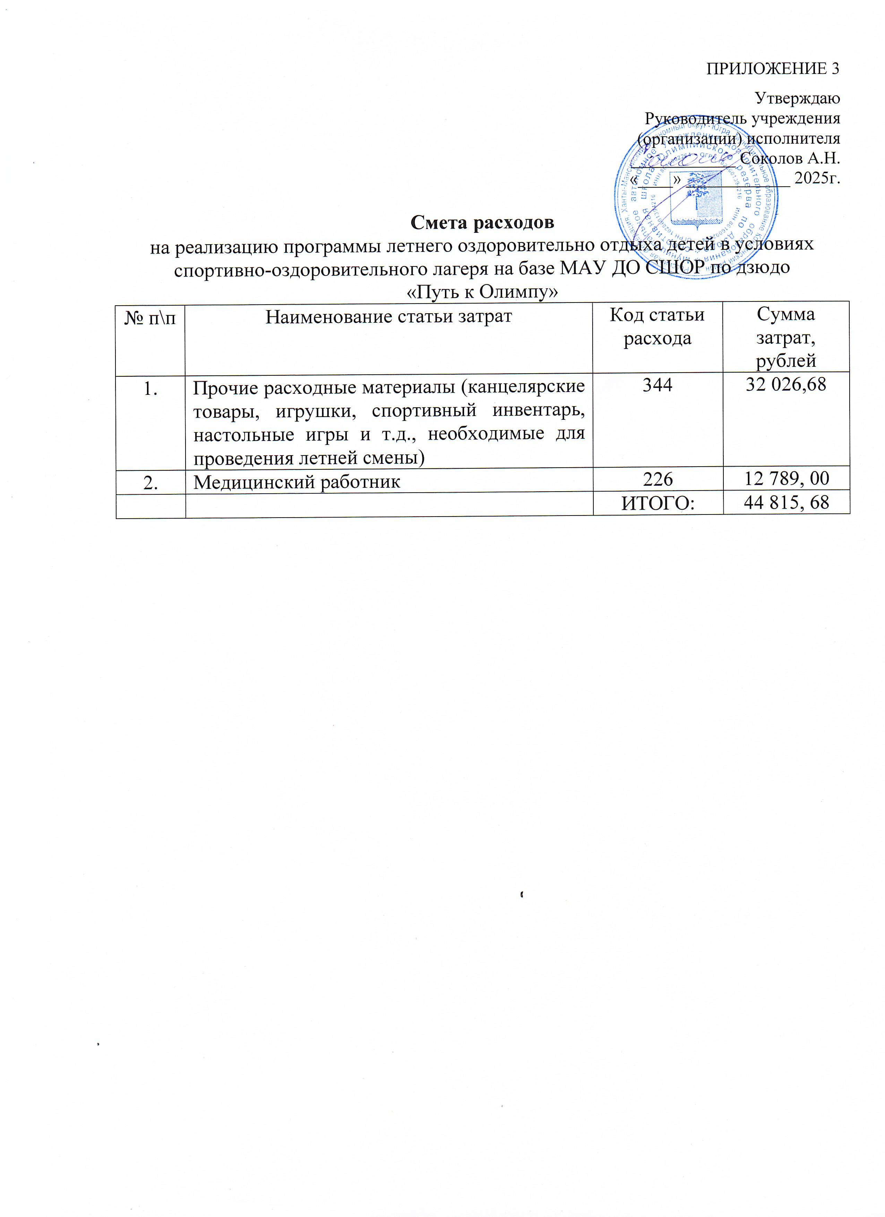

ПРИЛОЖЕНИЕ 4
к программе «Путь к Олимпу»
летнего оздоровительно отдыха детей
в условиях спортивно-оздоровительного лагеря
на базе МАУ ДО СШОР по дзюдо

Работа с родителями в условиях спортивно-оздоровительного лагеря
на базе МАУ ДО СШОР по дзюдо
№ | Наименование мероприятия | Срок | Ответственный
1. | Родительские собрания | Начало смены лагеря | директор лагеря,  тренера-преподаватели
2. | Инструктажи родителей (законных представителей) | В течение смены лагеря | тренера-преподаватели
3. | Весёлые старты | В конце смены лагеря | тренера-преподаватели
4. | Помощь и участие в организации экскурсий к достопримечательностям посёлка | В течение смены лагеря | тренера-преподаватели
5. | Информационно-просветительская информация на стендах учреждения, на официальном сайте учреждения и родительских мессенджерах | В течение смены лагеря | тренера-преподаватели
6. | Оформление фото-газеты «Наше лето» | По итогам смены лагеря | тренера-преподаватели

